网页视频选集、切换和连播

Version 1.0.0

**内部资料注意保密**

|  |  |  |  |
| --- | --- | --- | --- |
| **版本号** | **修订人** | **修订日期** | **修订内容** |
| V1.0 | 王琦 | 2019.4.25 | 创建文档 |
| V1.1 | 王琦 | 2019.4.27 | 根据评审意见修改 |

注：本文档用图仅供软件参考，不作为测试依据。所有界面图标仅为填充物，不做实际图标排版测试参考。

# 1 背景

主流视频APP目前都具备选集、切换和连播功能，当前浏览器播放网页视频无此功能。

# 2 目的

方便用户播放视频时选集和自动连播，提高网页视频使用时长。

# 3 需求描述

**需求描述：**

播放网页视频时，新增选择剧集、切换下集、播放完毕自动连播功能：

**交互方案**

（1）全屏模式-剧集选择按钮



（2）全屏模式-剧集选择页（无分组）



（3）全屏模式-剧集选择页（有分组）



（4）全屏模式-自动连播



（5）默认模式-自动连播



（6）选集切换loading

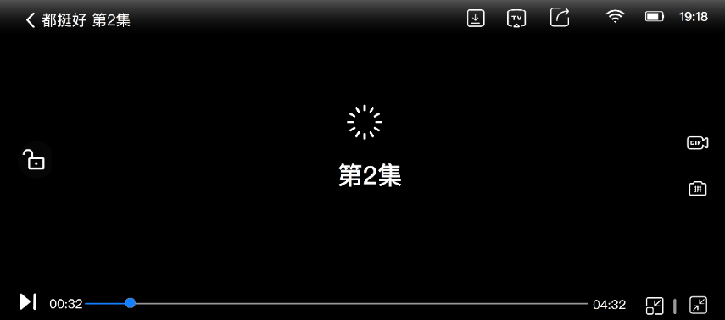

（7）选集播放失败

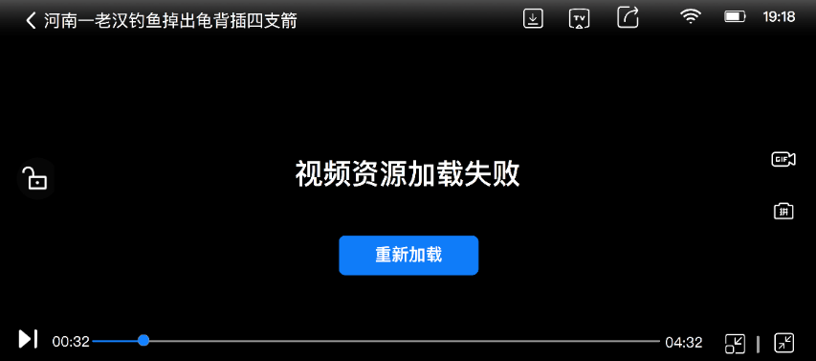

（8）MSE视频提示返回原网页

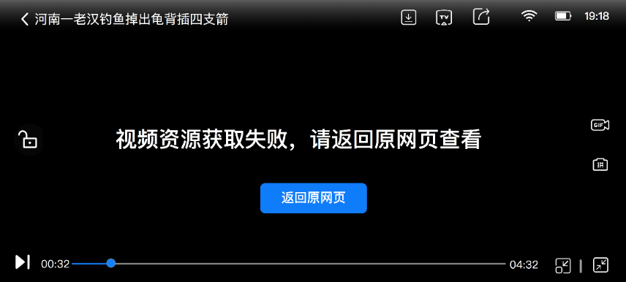

**UI内容**

|  |  |
| --- | --- |
| **元素** | **说明** |
| 下一集按钮  C:\Users\72042916\AppData\Roaming\vchat\ChatFiles\2019-04\0d16ec33-7a43-42ce-a9fd-293f8eedfd29.bmp |  |
| 选集按钮  C:\Users\72042916\AppData\Roaming\vchat\ChatFiles\2019-04\7a8527a0-06af-4739-b5aa-ebda32174f89.bmp |  |
| 选集区域-无分组  C:\Users\72042916\AppData\Roaming\vchat\ChatFiles\2019-04\e943ced4-d305-4b4a-82a4-6d2cef1f7d4d.bmp |  |
| 选集区域-有分组  C:\Users\72042916\AppData\Roaming\vchat\ChatFiles\2019-05\295abdfe-a0f7-4bfe-aa9a-252e08d9b5cc.bmp |  |
| 自动播放提示  C:\Users\72042916\AppData\Roaming\vchat\ChatFiles\2019-05\baaaa2e6-8e97-4e04-9154-298049c8b845.bmp |  |
| 选集切换loading  C:\Users\72042916\AppData\Roaming\vchat\ChatFiles\2019-05\004cff33-d627-45aa-a684-b88033bac6cd.bmp | loading图标+第X集 |
| 视频资源加载失败  C:\Users\72042916\AppData\Roaming\vchat\ChatFiles\2019-05\1043dbe7-0355-4f79-b5fb-310dc9b4efe5.bmp |  |
| MSE视频提示返回原网页  C:\Users\72042916\AppData\Roaming\vchat\ChatFiles\2019-05\1f471c1f-7fe6-42d5-8a03-b972bbfb4cc0.bmp |  |

**交互说明：**

|  |  |  |
| --- | --- | --- |
| **交互事件** | **交互效果** | **备注** |
| 点击“下一集”按钮 | 跳转至下一集 |  |
| 点击“选集”按钮 | 右侧弹出选集浮层 | 浮层出现时，页面其他所有元素消失，视频继续播放 |
| 点击集数 | 跳转至相应集数 |  |
| 点击分组 | 跳转至相应组 |  |
| 点击选集外其他区域 | 收起选集浮层 | 页面所有元素消失，视频继续播放 |
| 点击“立即播放”按钮 | 立即切换到下一集 |  |
| 点击“×”按钮 | 关闭自动播放提示 |  |
| 点击“重新加载”按钮 | 重新加载当前视频 |  |
| 点击“返回原网页”按钮 | 返回到当前视频页 |  |

**辅助说明**

1、第一期适配50个盗版视频网站；

2、不支持网页视频选集、切换和连播的情况：

（1）当前视频页面没有剧集选择时；

（2）单个视频有多个视频源时。

**3、剧集提取：**

（1）将网站视频剧集整合为阿拉伯数字“01、02、03、04…”；

（2）网站剧集存在不同来源时根据来源进行分组；

（3）选集列表中存在“第一季第01集、第一季第02集”等情况时，统一显示成1-01，1-02等；

（4）如果当前视频有多个视频源且包括MSE视频则不显示MSE视频；如果仅有一个视频源为MSE，点击选集后提示“视频资源获取失败，请返回原网页查看”。

**4、自动连播：**

（1）在当前视频结束前60s提醒用户：“即将自动播放下一集”，当前视频结束后自动跳转到下一集，如果已经是最后一集则结束时不提醒用户和自动连播；

（2）如果网站自带剧集跳转功能则进行屏蔽。

**5、失败提示：**如果选择剧集后视频无法播放，在页面提示：“视频资源加载失败”

**6、移动网络下提醒：**移动网络下流量提醒与现有逻辑保持一致，当前页面首次打开时提醒；

**7、页面跳转逻辑：**

（1）在默认模式下从剧集1进入全屏模式，在全屏模式中选择剧集3播放，此时点击返回键或手机back键时回到默认模式下的剧集3（继续播放）；

（2）在默认模式下从剧集1进入全屏模式，在全屏模式中选择剧集3播放，此时进入小窗模式时播放剧集3（继续播放），关闭小窗后进入到默认模式剧集3（暂停播放）。

**8、新功能提醒：**用户首次进入支持剧集网站的全屏模式时在“选集”按钮右上角展示红点，点击后消失；

**9、剧集定位：**点击选集时，若播放的选集属于前15集或后15集，则保证前15集和后15集都显示在浮层显示区域内。否则自动滚动选集时的选集所在的那一行始终位于屏幕居中的一行位置显示。